Міністерство освіти і науки України
Центральноукраїнський національний технічний університет
Механіко-технологічний факультет
ЗВІТ
ПРО ВИКОНАННЯ ЛАБОРАТОРНОЇ РОБОТИ № 8
з навчальної дисципліни
“Базові методології та технології програмування”

Реалізація статичних бібліотек модулів лінійних обчислювальних процесів
ЗАВДАННЯ ВИДАВ
доцент кафедри кібербезпеки та програмного забезпечення
Доренський О. П.
https://github.com/odorenskyi/
ВИКОНАВ
студент академічної групи КБ-20
Турик Б.Є.
ПЕРЕВІРИВ
ст. викладач кафедри кібербезпеки
та програмного забезпечення
Поліщук Л. І.
Кропивницький – 2021
Мета роботи: полягає у набутті ґрунтовних вмінь і практичних навичок застосування теоретичних положень методології модульного програмування, реалізації метода функціональної декомпозиції задач, метода модульного (блочного) тестування, представлення мовою програмування С++ даних скалярних типів, арифметичних і логічних операцій, потокового введення й виведення інформації, розроблення програмних модулів та засобів у кросплатформовому середовищі Code::Blocks (GNU GCC Compiler).
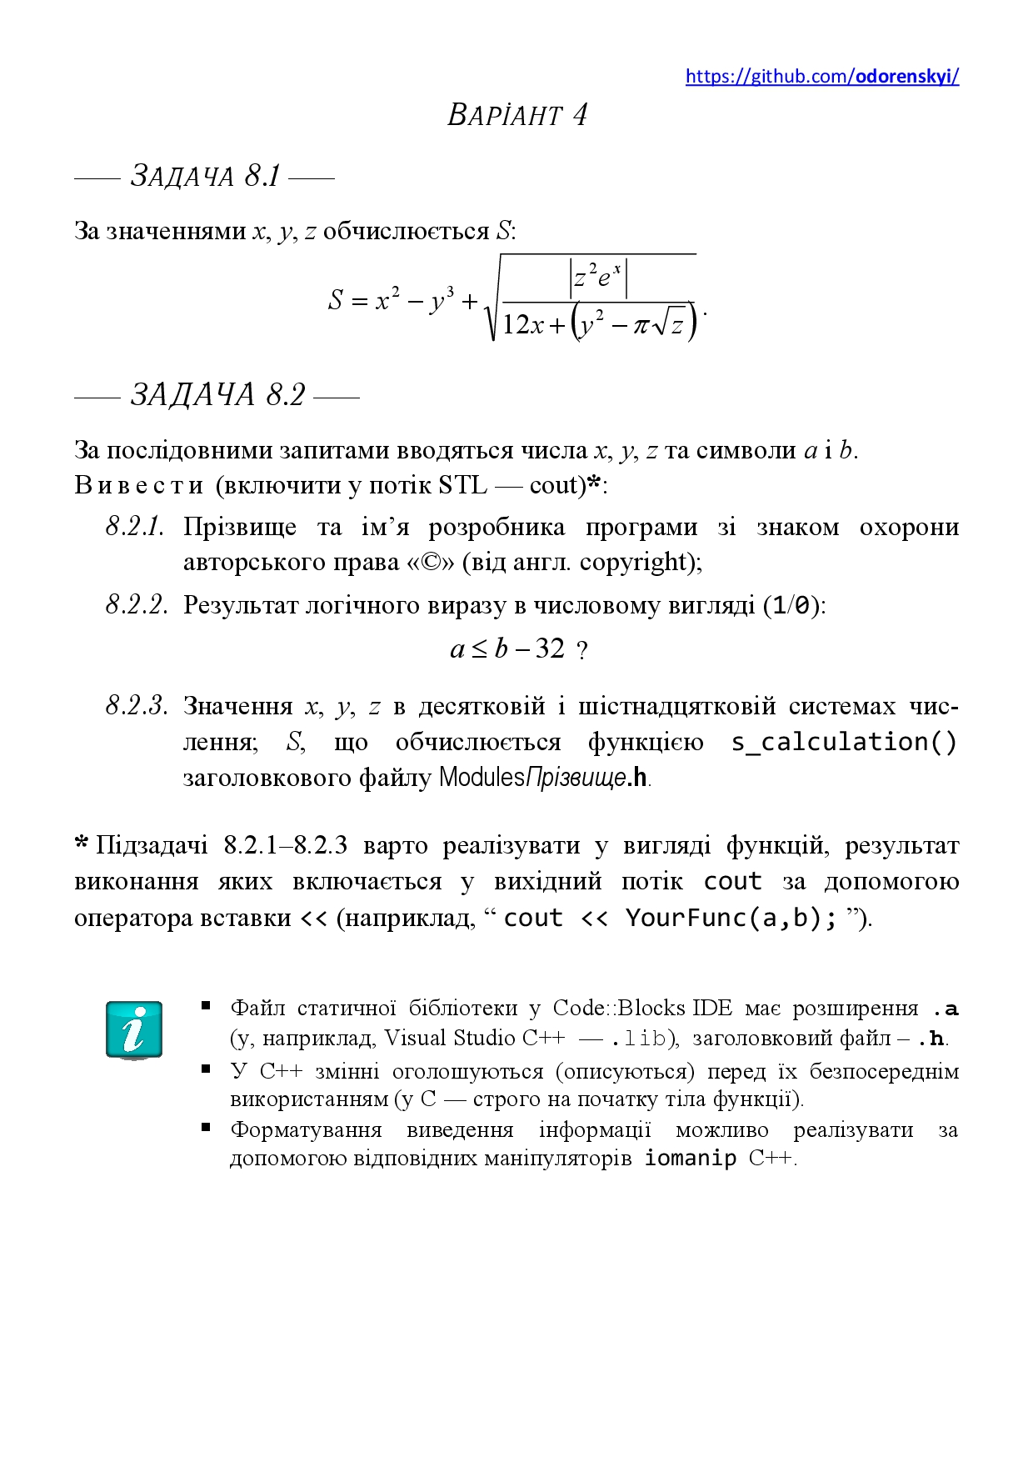
Рисунок 1 – Варіант та завдання
Код виведення функцій
#include "lib82.h"
#include <iostream>

using namespace std;

int main()
{
setlocale(LC_ALL, "Ukr");
cout << name();
cout << calc();
cout << s_calculation();
return 0;
}

Код статичної бібліотеки:

#include <iostream>
#include <math.h>
using namespace std;
char name()
{
cout << "Розробник: Турик Богдан Євгенович (c)\n" << endl;
return 0;
}

int calc()
{
cout << "Задача 8.2.2\n";
int a, b, c;
cout << "a <= b-32 ?\nВведiть: a, b : ";
cin >> a >> b;
if(a <= b - 32){
c = 1;
cout << "Результат: ";
}else{
c = 0;
cout << "Результат: ";
}
return c;
}
int s_calculation()
{
cout << "\n\nЗадача 8.2.3";
cout << "\nПеревiд чисел в шiстнадцятирiчну систему";
int x, y, z;
cout << "\nВведiть x: "; cin >> x;
cout << "Результат: " << hex << x << endl;
cout << "Введiть y: "; cin >> y;
cout << "Результат: " << hex << y << endl;
cout << "Введiть z: "; cin>>z;
cout << "Результат: "<< hex << z << endl;
cout << "\nЗадача 8.1\n";
double a, b, c, d, S;
a = pow(x, 2) - pow(y, 3);
b =(z*z) * pow(2.718281828, x);
c = 12 * x + ((y*y)-3.14* sqrtl(z));
d = b / c;
S = a + sqrtl(d);
cout << "S = " << S << "\n";
return 0;
}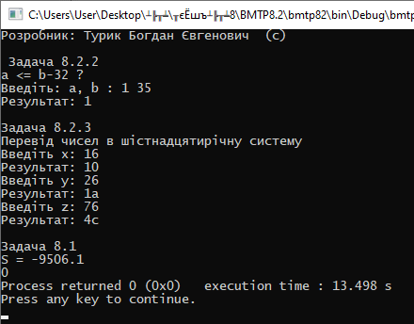
Рисунок 2 – Результат
Висновки: Для підключення статичної бібліотеки до проекту потрібно підключити в інтегрованому середовищі файл розширення .a за допомогою якого компілятор знатиме звідки необхідно взяти необхідний код, та додатково підключити в головному проєкті статичну бібліотеку #include “(файл розширення h)” так як в інтегрованому середовищі може бути підключено безліч бібліотек і таким чином ми обираємо необхідну яка використовуватиметься саме в цьому проєкті. Під час реалізації задачі 8.1 було вивчено новий оператор pow(число я яким працюємо, степінь) який знаходиться у бібліотеці math.h за допомогою якого можна змінювати степінь числа. Для реалізації задачі 8.1 було вирішено розбити загальну задачу на частини за допомогою додаткових змінних які отримували значення кожної дії і лише тоді працювали один з одним. Реалізація завдань задачі 8.2 не викликало жодних труднощів так як завдання були досить легкими. Під час реалізації задачі 8.1 деякий час спостерігала помилка команди cin, Ввід числа самостійно переносився на новий рядок хоча в коді не було вказано про перехід на новий рядок.
Проте ця помилка зникла через кілька перезапусків інтегрованого середовища Code::Blocks (GNU GCC Compiler) хоча код не змінювався. Для зручності було вирішено зробити пропуски рядків між підзадачами. Під час реалізації задачі 8.1 було виявлено що в дії |z^2 * e^x| модуль не має сенсу так як число завжди додатнє тому модуль не був реалізований так як він просто непотрібний.

